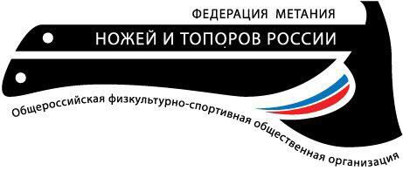

II Международный
турнир по метанию ножей и топоров
1. Цели и задачи проведения соревнований.
1.1. Развитие и продвижение метания ножей и топоров в мире, как комплексной дисциплины, в соответствии с правилами международных федераций: «International Association of Knife throwing», «U.K.A.T.» (United Knife and Axe Throwers).
1.2. Повышение спортивного мастерства, сравнение уровня мастерства спортсменов, выявление сильнейших спортсменов в условиях международной конкуренции.
1.3. Укрепление связей, обмен опытом со спортсменами других городов Российской Федерации и стран-участниц турнира.

2. Сроки и место проведения
2.1. Дата проведения: 18-19 октября 2025 года.
2.2. Место проведения соревнований: Россия, Москва, Электрозаводская улица, дом 58, этаж 6.
Координаты (GPS): 55.793671, 37.708737
Станция метро – «Преображенская площадь».
2.3. Начало регистрации участников в 9:00. Начало соревнований в 10:00.

3. Сведения об организаторах
3.1. Соревнования проводятся Общероссийской физкультурно-спортивной общественной организацией «Федерация метания ножей и топоров России» (далее по тексту – ОФСОО ФМНТР), московским региональным отделением «Freeknife».
3.2. Подготовка и оборудование места проведения соревнований, формирование наградного фонда производится силами ОФСОО ФМНТР.
3.3. Устроитель соревнований – ОФСОО ФМНТР - Московское региональное отделение «Freeknife». Главный организатор соревнований – Федосенко Сергей Анатольевич.

4. Требования к участникам и оборудованию.
4.1. К соревнованиям допускаются все желающие, знающие правила соревнований по спортивному метанию ножей и топоров.
4.2. В соревнованиях используются любые ножи, подходящие для метания, сертифицированные как разделочно-шкуросъемные (то есть не являющиеся холодным оружием) и не противоречащие нижеуказанным требованиям.
4.3 Требования к ножу (Приложение №3):
- Длина ножа не менее 20 см, не более 45 см
- Ширина лезвия не более 6 см
- Вес от 170 до 500 г, (кроме упражнений Дуэль и Хит Фактор - вес от 120 г)
4.4. Требования к топору (Приложение №3):
- Вес более 500 г
- Расстояние по прямой между концами лезвия не более 12 см
- Рукоять круглая, овальная или прямоугольная в наименьшем сечении не менее 1.5 см
- Длина ручки не менее 25 см
- Обух шириной не менее 1.5 см
4.5 Требования к сюрикену:
- Заточенный, с одной стороны, стержень произвольного сечения
- Отсутствие режущих кромок
- Длина до 200 мм
- Вес до 150 г
4.6. Для участия в чемпионате, требуется комплект из 3 ножей, комплект из 3 топоров и комплект из 3 сюрикенов. В случае отсутствия инвентаря, он может быть предоставлен организаторами.
4.7. Форма одежды спортсменов-участников соревнований произвольная. Наличие спортивной сменной обуви (закрытого типа) и опрятный внешний вид обязательны.
4.8. Взнос за участие в турнире: по предварительной регистрации - 6 000 р, очная регистрация в день начала соревнований, при наличии свободных мест - 12 000 р, для спортсменов до 18 лет – 4 000р.

5. Общие правила проведения соревнований.
5.1. Соревнования проходят для категорий «Мужчины» и «Женщины». Упражнения имеют одинаковые правила проведения для обеих категорий, если не указано иное.
5.2. Метание во всех упражнениях (кроме упражнения «Силуэт» и «Дуэль») производится по трем мишеням (Приложение 1). Порядок поражения мишеней во всех упражнениях строго регламентирован – слева направо. Первый бросок - в левую мишень, второй - в центральную, третий - в правую.
5.3. Во всех упражнениях (кроме упражнений 6.3, 6.4) используются нанесенные краской мишени (Приложение 1). Центры мишеней находятся на уровне от 130 до 170 см от пола.
5.4. Перед выполнением упражнения, участник соревнований занимает позицию перед стендом, согласно жеребьёвке. Заступать за линию, ограничивающую рубеж метания, запрещается. При первом заступе за линию спортсмену выносится предупреждение. При повторном заступе за линию во время выполнения зачётной серии бросков спортсмену объявляется штраф – минус 5 очков. Предупреждения суммируются в рамках одного упражнения.
5.5. По окончании серии бросков, по общей команде старшего судьи сектора метания «К мишеням!», спортсмены и судьи рубежей метания одновременно подходят к стендам для осмотра мишеней, подсчёта очков и извлечения ножей и топоров.
5.6. Спортсменам запрещается дотрагиваться до ножей и топоров без разрешения судьи на рубеже метания до объявления результатов.
5.7. Перед каждой серией бросков подается команда судьи в секторе метания «ПРОБНАЯ» или «ЗАЧЕТНАЯ» СЕРИЯ, ПРИСТУПИТЬ!», после данной команды спортсмены выполняют серию бросков.
5.8. Достоинство пробоины каждого попадания отмечается судьёй рубежа метания в учётной карточке результатов спортсмена, в его присутствии. Достоинство спорных пробоин определяет на месте главный судья соревнований, и в дальнейшем оно не может быть изменено. Подписав учетную карточку результатов упражнений, спортсмен не имеет права в дальнейшем предъявлять какие-либо претензии к судейской коллегии относительно неправильной фиксации результатов бросков.
5.9. Главный судья имеет право отказать участнику в регистрации или участии в соревнованиях в случаях несоблюдения этических и правовых норм поведения на общественном мероприятии (состояние опьянение, агрессивное поведение, нецензурная брань и т.п.).
5.10. Если при броске нож или топор выбил из мишени уже находившийся там снаряд, то выбитый снаряд – не засчитывается.
5.11. Выполнение дополнительных бросков (перебросов) не предусмотрено.
5.12. Время выполнения каждой серии бросков – 1 мин., кроме тех упражнений, в которых предусмотрено иное.
5.13. Снаряд, выпущенный из рук после сигнала об окончании времени выполнения зачетной серии (команды судьи: «Время!»), - не засчитывается.
5.14. Отсчет времени на выполнение упражнения начинается с команды судьи: «… ПРИСТУПИТЬ!»
5.15. Бросок, произведенный до команды судьи, аннулируется, а участнику выносится предупреждение. При каждом последующем нарушении на участника налагается штраф 5 очков. После третьего нарушения участник может быть дисквалифицирован. Предупреждения суммируются в рамках одного упражнения.
5.16. Если участник в течение двух минут после вызова на упражнение не вышел в сектор метания, то он снимается с соревнований в этом упражнении.
5.17. Участник имеет право вытащить мешающий ему метательный снаряд (как находящийся в зачетной зоне, так и находящийся вне ее), предварительно обратившись к судье и после того, как судья зафиксирует результат данного метательного снаряда. К примеру, второй метательный снаряд в серии перекрывает зачетную зону, в которую спортсмен собирался метать третий метательный снаряд, тогда спортсмен может обратиться к судье, с просьбой зафиксировать результат второго метательного снаряда, и, после того как судья зафиксирует, - подойти к стенду, вытащить метательный снаряд, вернуться на рубеж и продолжить метание, после соответствующей команды судьи.
5.18 Техники метания, использующиеся на соревнованиях:
- многооборотная (снаряд совершает не менее одного оборота на каждой дистанции).
- пол-оборота (снаряд совершает вращение не менее 180 и не более 270 градусов).
- безоборотная (снаряд совершает вращение менее чем на 180 градусов на каждой дистанции).
5.19 Отступ на дистанции разрешен. Передняя ступня спортсмена должна полностью находиться в диапазоне одного метра от регламентированной дистанции (например: спортсмен должен метать с дистанции 3 метра, его передняя ступня не должна касаться или пересекать отметку 4 метра).
5.20. По завершении соревнований проводится награждение победителей и призёров.

6. Программа соревнований.

18.10.2025 г.

6.1. «Walk-back Knife Spin» (3-7). М/Ж
- Техника: свободная.
- 20 серий по 3 броска распределяются на 4 зачетных круга по 5 серий (1 серия – дистанция 3 м, 2 серия – 4 м, 3 серия – 5 м, 4 серия – 6 м, 5 серия – 7 м.) Максимум – 300 очков.
- Перед началом упражнения спортсменам дается одна пробная серия из 3 бросков с любой дистанции от 3 до 7 метров по выбору спортсмена.

6.2. «Walk-back Knife No-Spin» (3-7). М/Ж
- Техника: безоборотная.
- 20 серий по 3 броска распределяются на 4 зачетных круга по 5 серий (1 серия – дистанция 3 м, 2 серия – 4 м, 3 серия – 5 м, 4 серия – 6 м, 5 серия – 7 м.) Максимум – 300 очков.
- Перед началом упражнения дается одна пробная серия из 3 бросков с любой дистанции от 3 до 7 метров по выбору спортсмена.

6.3. «Силуэт м/о». М/Ж
- Техника: свободная.
- Дистанция: 3 метра.
- 5 серий по 3 броска. Участники выполняют 15 бросков (один круг), мишени необходимо поражать последовательно, по часовой стрелке, начиная с левой нижней вверх и заканчивая правой нижней. Одна пораженная мишень засчитывается спортсмену как 5 очков. В случае поражения внеочередной мишени – она не засчитывается. Максимум 75 очков.
- Перед зачетными сериями спортсменам даётся 3 пробных броска в любые мишени.
- Используется мишень в виде деревянного полотна шириной 400 мм и толщиной 40-50 мм., с нанесенными круглыми мишенями в количестве 15 шт (см. Приложение № 2). Диаметр мишени 10 см.
- Спортсмен вправе после совершения каждого результативного броска просить судью зафиксировать результат.
- В случае равенства очков и невозможности определить призера, спортсмены с одинаковым результатом заново дополнительно проходят 1 круг упражнения «Силуэт».
- В случае повторного равенства очков, спортсмены совершают 6 зачетных бросков по первым 6 мишеням (2 зачетные серии).

6.4. «Силуэт б/о». М/Ж.
- Техника: безоборотная.
- Дистанция: 3 метра.
- 10 серий по 3 броска. Участники выполняют 30 бросков (два круга), мишени необходимо поражать последовательно, по часовой стрелке, начиная с левой нижней вверх и заканчивая правой нижней. Одна пораженная мишень засчитывается спортсмену как 5 очков. В случае поражения внеочередной мишени – она не засчитывается. Максимум 150 очков.
- Перед зачетными сериями спортсменам даётся 3 пробных броска в любые мишени.
- Используется мишень в виде деревянного полотна шириной 400 мм и толщиной 40-50 мм., с нанесенными круглыми мишенями в количестве 15 штук (см. Приложение № 2). Диаметр мишени 10 см.
- Спортсмен вправе после совершения каждого результативного броска просить судью зафиксировать результат.
- В случае равенства очков и невозможности определить призера, спортсмены с одинаковым результатом заново дополнительно проходят 1 круг упражнения «Силуэт».
- В случае повторного равенства очков, спортсмены совершают 6 зачетных бросков по первым 6 мишеням (2 зачетные серии).

6.5. «Нож 4 метра м/о». М/Ж
- Техника: многооборотная.
- Дистанция: 4 метра.
- 7 серий по 3 броска, максимум 105 очков.
- 1 пробная серия.

6.6. «Нож 4 метра б/о». Мужчины.
- Техника: безоборотная.
- Дистанция: 4 метра.
- 7 серий по 3 броска, максимум 105 очков.
- 1 пробная серия.

6.7. «Нож 3 метра б/о». Женщины.
- Техника: безоборотная.
- Дистанция: 3 метра.
- 7 серий по 3 броска, максимум 105 очков.
- 1 пробная серия.

6.8. «Сюрикен Дзюцу». М/Ж
- Техника: безоборотная, пол-оборота.
- Дистанция: 3 метра, 4 метра, 5 метров.
- 9 серий по 3 броска, (три серии с дистанции 3 метра, три серии с дистанции 4 метра, три серии с дистанции 5 метров), максимум 135 очков.
- 1 пробная серия, три броска с любой дистанции.

6.9.1. «Слабая рука 5 метров». Мужчины.
- Техника: свободная.
- Дистанция: 5 метров
- 7 серий по 3 броска, максимум 105 очков.
- В данном упражнении спортсмен производит метание рукой, которой он не работал остальные упражнения турнира.
- 1 пробная серия.

6.9.2. «Слабая рука 3 метра». Женщины.
- Техника: свободная.
- Дистанция: 3 метра
- 7 серий по 3 броска, максимум 105 очков.
- В данном упражнении спортсмен производит метание рукой, которой он не работал остальные упражнения турнира.
- 1 пробная серия.

19.10.2025 г.

6.10. «Walk-back Axe» (3-7). М/Ж
- Техника: свободная.
- Дистанция: 3-7 метров.
- 20 серий по 3 броска распределяются на 4 зачетных круга по 5 серий (1 серия – дистанция 3 м, 2 серия – 4 м, 3 серия – 5 м, 4 серия – 6 м, 5 серия – 7 м.) Максимум – 300 очков.
- Перед началом упражнения дается одна пробная серия из 3 бросков с любой дистанции от 3 до 7 метров по выбору спортсмена.

6.11. «Топор 6 метров». М/Ж
- Техника: свободная.
- Дистанция: 6 метров.
- 7 серий по 3 броска, максимум 105 очков.
- 1 пробная серия.

6.12.1. «Универсал». Мужчины.
- Техника: строго регламентированная, первый бросок – многооборотная, второй бросок – пол-оборота, третий бросок - безоборотная. В упражнении используется комплект из трёх одинаковых ножей.
- Дистанция: 5 метров.
- 7 серий по 3 броска, максимум 105 очков
- 1 пробная серия.

6.12.2. «Универсал». Женщины.
- Техника: строго регламентированная, первый бросок – многооборотная, второй бросок – пол-оборота, третий бросок - безоборотная. В упражнении используется комплект из трёх одинаковых ножей.
- Дистанция: 3 метра.
- 7 серий по 3 броска, максимум 105 очков
- 1 пробная серия.

6.13. «Хит -фактор». М/Ж
- Техника: свободная.
- Дистанция: 3 метра.
- Производится один пробный и пять зачетных бросков.
- Спортсмену в минимальное время необходимо поразить мишень (Приложение 1) (выбирается одна из 3 зачетных мишеней - верхняя или нижняя).
- Лучший и худший бросок исключаются (в случае 4 результативных бросков, лучший и худший бросок также исключаются, и расчет происходит по двум оставшимся броскам, в случае 3 результативных бросков расчет производится без исключения).
- Результативных бросков должно быть не менее 3.
- Значение броска рассчитывается путем деления балла броска на его время. Результаты трех бросков суммируются.
- 16 лучших спортсменов проходят в упражнение «Дуэль».
Исходное положение спортсмена:
- ножен нет;
- нож в руке, которой производится бросок;
- рука с ножом около пояса спортсмена с сильной стороны;
- нож держится за рукоять или за клинок вертикально.
- заступы запрещены;
- бросок производится по световому «зеленому» сигналу прибора (сигнал срабатывает через произвольное время (от 3 до 10 секунд) после «красного» сигнала). Спортсмену, совершившему бросок до срабатывания «зеленого» сигнала в первый раз, выносится предупреждение, и результат броска аннулируется, все последующие разы – засчитывается проигрыш в данном раунде. Отдельно оценивается время поражения мишени на лучшее время чемпионата для рейтинга самого быстрого успешного броска;

6.14. «Дуэль». М/Ж
- Техника: свободная.
- Дистанция: 3 метра.
- Спортсмену необходимо поразить мишень (Приложение 1) быстрее соперника, наиболее близко к центру (выбирается одна из 3 зачетных мишеней - верхняя или нижняя).
- Метание производится до двух побед, спортсмены соревнуются парами по олимпийской системе (на выбывание). В случае равенства результатов по 5 зачетным сериям, метание производится до первой победы.
Исходное положение спортсмена:
- аналогично упражнению 6.13 «Хит фактор».
- перед зачетными сериями спортсменам дается одна пробная серия;

6.15.1. «Последняя серия». Женщины.
- Техника: свободная.
- Дистанция: 3 метра.
- Спортсмены метают по очереди одну серию с дистанции 5 метров – это один круг, по результатам круга выбывает спортсмен, набравший наименьший результат, в случае равенства наименьших результатов выбывают все спортсмены с равным результатом. Круги повторяются до тех пор, пока не будет выявлен победитель. В случае, когда осталось двое спортсменов, и они набрали равные результаты, метание производится до первой победы.
- упражнение проводится на коммерческой основе, взнос за участие – 1000 р, победитель получает денежный приз.

6.15.2. «Последняя серия». Мужчины.
- Техника: безоборотная.
- Дистанция: 5 метров.
- Спортсмены метают по очереди одну серию с дистанции 5 метров – это один круг, по результатам круга выбывает спортсмен, набравший наименьший результат, в случае равенства наименьших результатов выбывают все спортсмены с равным результатом. Круги повторяются до тех пор, пока не будет выявлен победитель. В случае, когда осталось двое спортсменов, и они набрали равные результаты, метание производится до первой победы.
- упражнение проводится на коммерческой основе, взнос за участие – 1000 р, победитель получает денежный приз.

7. Определение результатов
7.1. Результаты упражнений по метанию ножа/топора (далее «снаряда») определяются количеством и достоинством пробоин мишени.
7.2. Оценка достоинства пробоины производится по положению клинка снаряда в зачётной зоне мишени. При касании клинка внешней стороны габаритной линии, ограничивающей зачётную зону мишени, без просвета – засчитывается пробоина большего достоинства.
7.3. Снаряд, коснувшийся другого снаряда и срикошетивший в мишень, засчитывается по месту положения в мишени.
7.4. Снаряд, попавший в мишень, но не воткнувшийся в стенд, и снаряд, воткнувшийся в стенд, но не попавший в мишень, засчитывается как промах.
7.5. В случае нахождения двух или трех снарядов в одной мишени – производится оценка только того снаряда, бросок которого соответствовал очередности поражаемой мишени.
7.6 Поражение мишени ножом засчитывается по положению ножа в мишени, при условии нахождения острия ножа в стенде. Не засчитываются зоны мишени, пораженные любой частью ножа, если острие ножа не находится в стенде.
7.7. Поражение мишени топором засчитывается по положению режущей кромки топора (лезвие от носка до пятки, включая полотно топора). Не засчитываются зоны мишени, пораженные обухом топора, а также проушиной. К метанию не допускаются топоры, имеющие два лезвия.
7.8. Бросок, сделанный с заступом - не засчитывается.
7.9. Результат броска засчитывается по видимой части снаряда.

8. Определение победителей
8.1. Победители определяются в каждом упражнении отдельно в каждой категории.
8.2. В случае равенства результатов приоритет получает участник, выбивший в данном упражнении большее количество «5», а в случае и их равенства – большее количество «4».
8.3 Абсолютные победители турнира в категориях «Мужчины» и «Женщины» определяются по сумме мест, которые они заняли в каждом из упражнений, чем меньше сумма мест, тем выше спортсмен в общем зачете.

9. Награждение победителей
Участники, занявшие 1,2,3 места, в категориях «Мужчины» и «Женщины» награждаются дипломами и медалями, участники, занявшие 4 и 5 место, награждаются дипломами.

Приложения к настоящему Положению:
Приложение № 1. Мишень №1 ОФСОО «Федерация метания ножей и топоров России».
Приложение № 2. Упражнение «Силуэт».
Приложение № 3. Требования к ножу и топору.

Приложение №1

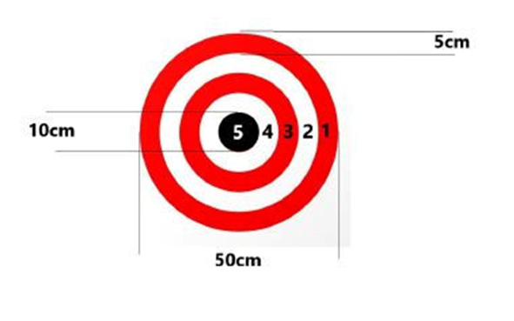

Приложение №2
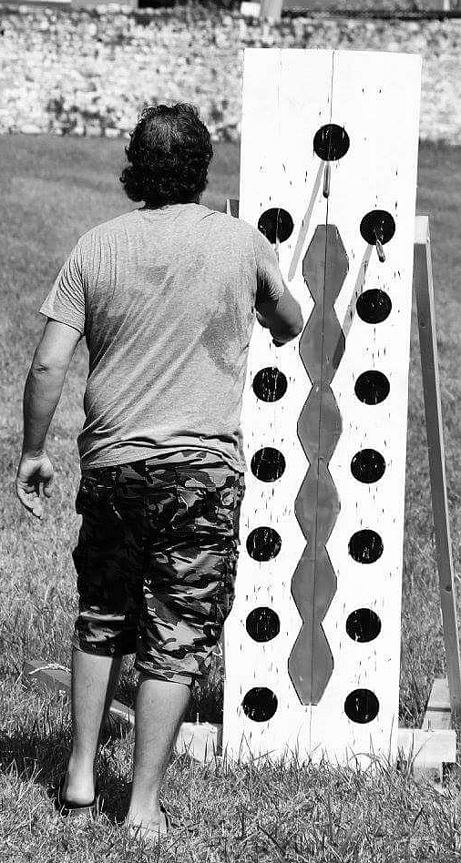

Приложение №3

